INFORME EVENTO

A : Ing. Víctor Romero

Ingeniero de Turno O&M Nuevatel T. Occidente

Revisión : Ing. Marcelo Plata

Responsable Proyecto Nuevatel T. Occidente

De : Tec. Juan Carlos Mendoza T. / Silvert Condori

Personal de emergencia STS

CC : Ing. Daniel Puña
Administrador Tx – Acceso Nuevatel T. Occidente

Fecha: Martes, 11 de febrero de 2025

Asunto: Informe, solicitud de movimiento de poste.

Región | T. Occidente | Fecha del evento | 11 de febrero de 2025
Centro de Mantenimiento | Sucre | Hora inicio trabajo | 09:00
Servicio afectado | NO | Hora fin trabajo | 17:00
Estación / Tramo | Alcantari to Yamparaez | Tiempo fuera de servicio (Disponibilidad) | 00 min ()
Evento reincidente | No | Reincidencias en 15 días | no
Sistema afectado | NO | Subsistema afectado | Ninguno
Cell ID | SU4261 | Personal NOC

Mediante la presente, se informa sobre el evento que se tuvo.

1.- Causa Raíz – origen de falla
Reclamo de propietario de terreno por donde pasa dos de nuestros postes del enlace Alcantari y Yamparaez..
2.- Diagnóstico y solución
A horas 09:00 am partimos con dirección al tramo donde se deberá reubicar el poste.
A horas 09:30 nos encontramos en el tramo del enlace Alcantari to Yamparaez para reubicación de poste que se encontraba en propiedad privada.
A horas 09:45 procedemos a cavar el terreno donde se reubicaría el poste.
A horas 11:00 se procede a sacar el poste y reubicarlo posteriormente se traslada el cable F.O.
A horas 14:00 se concluye con los trabajos de reubicación del poste conforme los requerimientos y conformidad del propietario.
3.- Información técnica – Inventario reportado
Ninguna.
4.- Detalles del material – repuestos - insumos utilizados.
Ninguno
5.- Cotización del material e insumos
- Traslado y replantado de poste de madera de 9 mts (mover dos metros)
- Ferretería duplo completa. (se reutilizo ferretería)
6.- Reporte Fotográfico

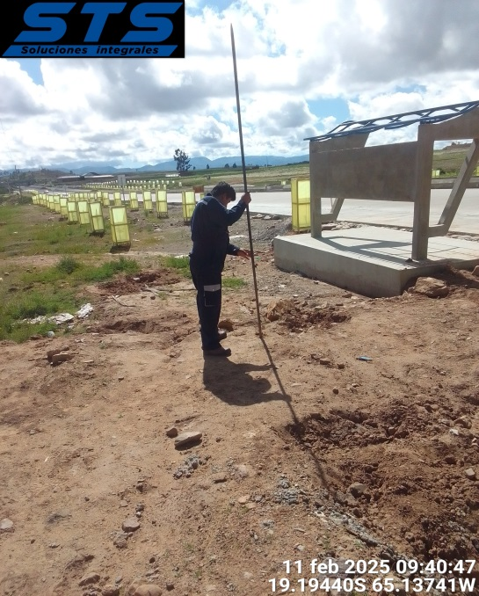 | 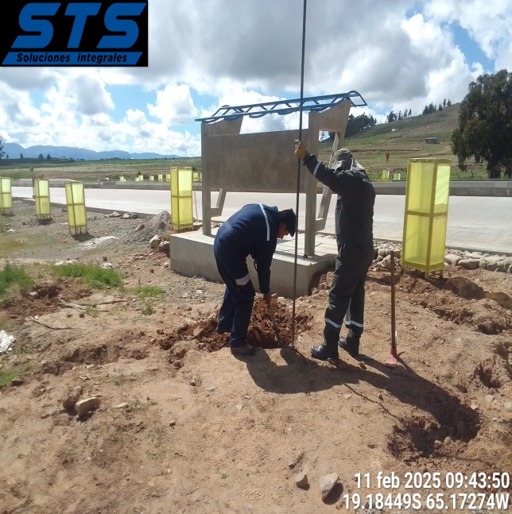
Imagen 1.- Se comienza a cavar en la nueva ubicación del poste | Imagen 2.- Se comienza a cavar en la nueva ubicación del poste
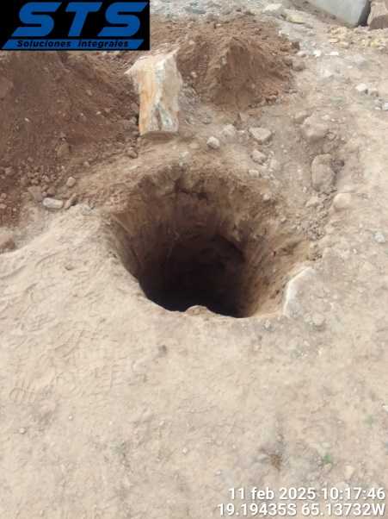 | 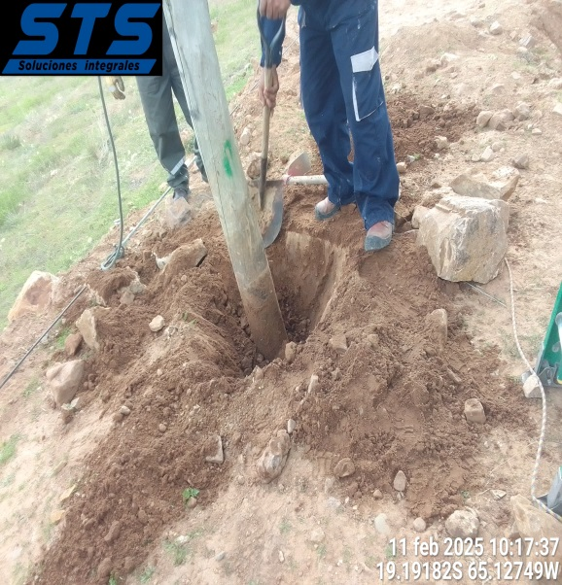
Imagen 3.- Conclusión de cavado | Imagen 4.- Se procede a sacar el poste y reubicarlo a su nueva posición.
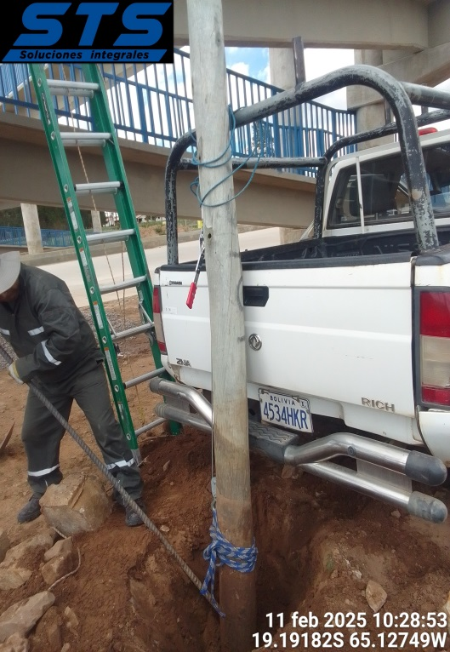 | 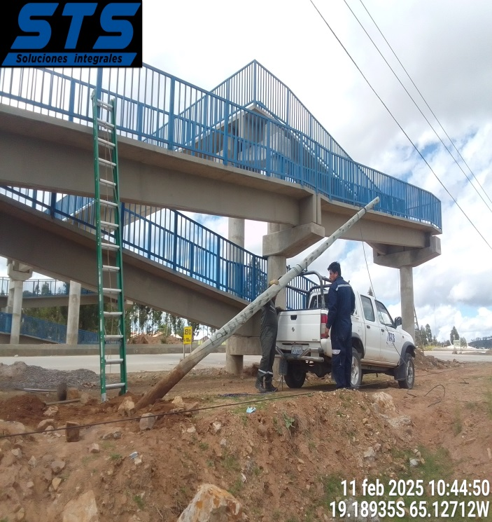
Imagen 5: Traslado de poste | Imagen 6: Traslado de poste
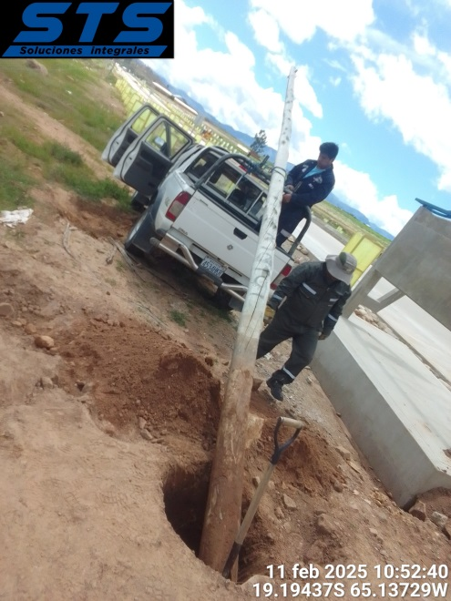 | 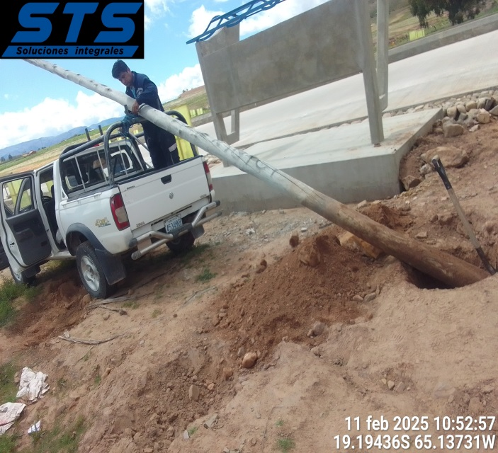
Imagen 7.- Replantado de poste | Imagen 8 .- Replantado de poste
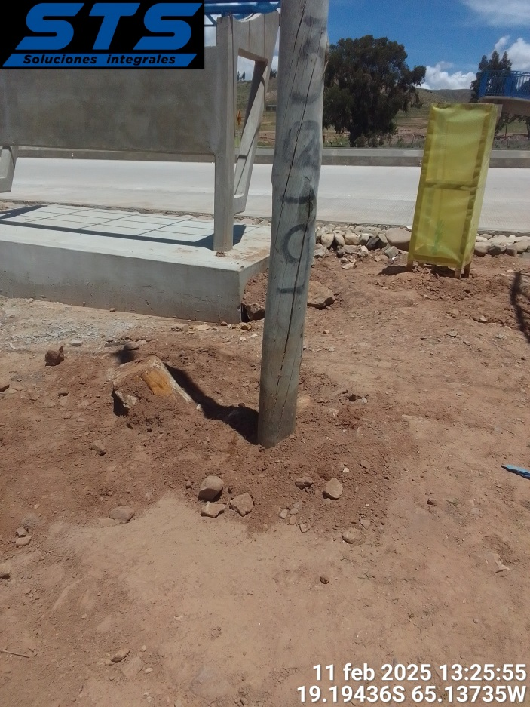 | 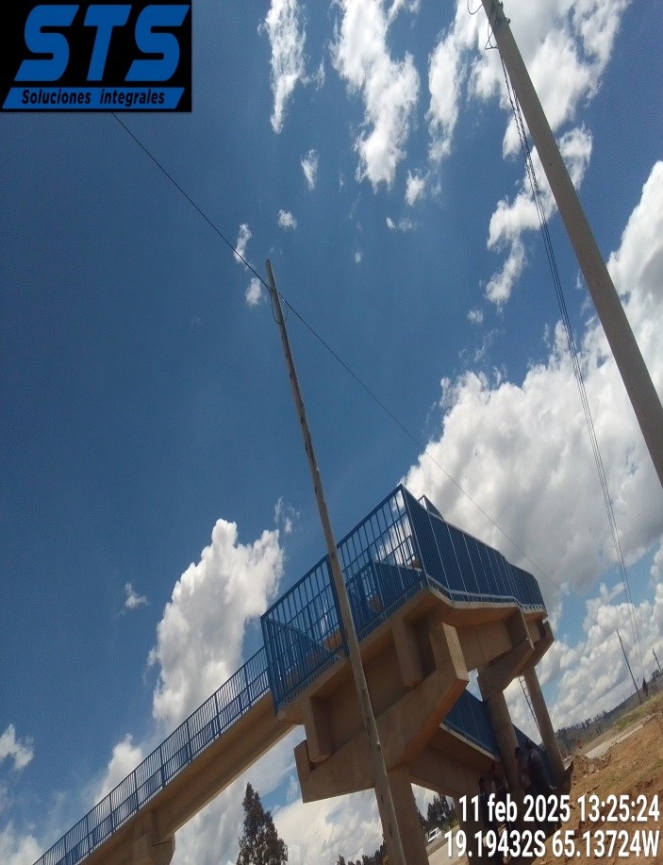
Imagen 9.- Poste plantado | Imagen 10 .- Migrado de cable F.O. a poste reubicado
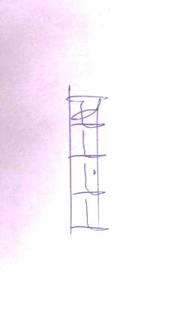
7.- Observaciones y recomendaciones
Posterior al trabajo se dejó sitio sin pendientes.

Firma STS Responsable Firma Nuevatel
Fecha: Fecha:

